2019銀齡樂活節
健康．樂活．自癒力
行動列車 金門站
活 動 簡 章

- 指導單位：衛生福利部社會及家庭署
- 主辦單位：金門縣政府
揚生慈善基金會
- 協辦單位：社團法人金沙鎮忠孝新村社區發展協會
- 活動時間：9.20 (五)下午2:00-4:30 (1:30開放報到)
- 活動地點：忠孝新村社區活動中心
(金門縣金沙鎮汶沙里忠孝新村51-1號)
- 報名方式：請洽揚生慈善基金會(02)2752-5058楊小姐
- 活動介紹：
超高齡社會即將來臨，老後不健康而衍伸出的照護醫藥問題，開始籠罩個人、家庭及整個社會，臺灣人一生的不健康年數有將近8～10年，如何在晚年享有自在的生活，又不造成親友的身心負擔不是件容易的事。
不管你幾歲，距離老有多遙遠，都要學會聰明慢老的方法！2019銀齡樂活節將以更貼近銀齡族的需求、更有溫度的角度出發，設計豐富有趣的互動式舞台劇、講座及展覽，以多元的活動帶領長者一邊玩樂，一邊學習自癒力和聰明慢老，身心體悟優雅慢老的關鍵核心！這場不可錯過的年度盛事，送給在乎自己健康的人，銀齡族、小朋友都可以來玩唷！

舞台劇
人生大富翁舞台劇 X 自癒力互動練習
嶄新推出「人生大富翁」舞台劇，故事主角就是每個在台下的你！這是第一齣「銀齡專屬」的互動式劇場，結合大富翁遊戲及戲劇的情感張力，將劇情演出與互動任務穿插進行，不僅帶領台下觀眾參與故事推演、深為劇情共鳴，更邀請觀眾齊力完成任務，身心體悟優雅老後的關鍵核心！
劇情訴說三位揚生國中的老同學，包括死對頭 Maggie、阿龍還有最善解人意的珍珍姊，三人再次在一年一度的同學會相見，適逢同學們一起步入六五年華，主辦人珍珍姊特別準備了實境版的「人生大富翁」活動，將帶著老同學們複習健康人生的五大根基，更決心要讓 Maggie 和阿龍化解糾纏多年的心結。
戲劇演出之外，也帶領觀眾體驗如何在日常生活中運用肌力練習，並帶入營養主題互動，學會攝取足量蛋白質，預防肌少症。並藉由人際互動、活在當下觀念的提醒，翻轉內心對於「老」的擔憂與刻板印象，激發大家活出健康、活出自我的健康態度，賦予內心正面希望，健康到老、臥病很少。
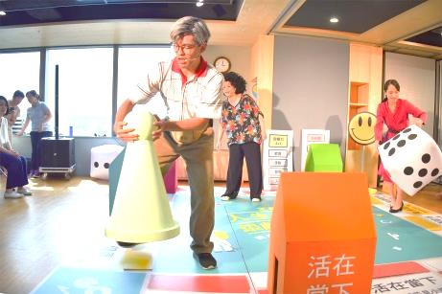
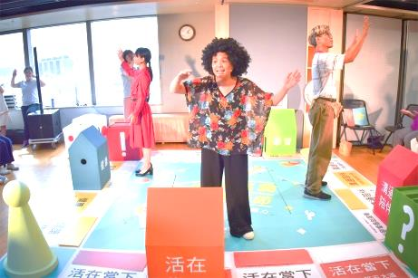
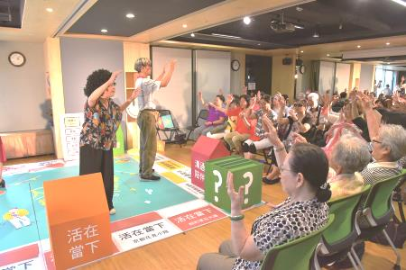
★ 參加者贈送實用好禮

